Министерство науки и высшего образования Российской Федерации

**Федеральное государственное бюджетное образовательное учреждение**

**высшего образования**

«Владимирский государственный университет

имени Александра Григорьевича и Николая Григорьевича Столетовых»

**(ВлГУ)**

**Кафедра информационных систем и программной инженерии**

Мобильное приложение – викторина «Проверь себя – Техника безопасности»

Техническое задание на курсовой проект

Выполнили:

студенты гр. ПРИ-115

А. В. Родионова

А. А. Ханова

Принял:

Х. М. Салех

Владимир 2018 г.

**Оглавление**

1. Введение 3

1.1. Наименование программы 3

1.2. Назначение и цели работы 3

1.3. Соглашения о терминах (определения, акронимы, сокращения) 3

1.4. Область действия 3

1.5. Масштаб проекта 3

1.6. Аналоги 4

1.7. Ссылки на источники 6

2. Общее описание 6

2.1. Сценарий работы приложения 6

2.2. Функциональность продукта 7

2.3. Классы и характеристики пользователей 7

2.4. Среда функционирования продукта 7

2.5. Ограничения 7

2.6. Документация для пользователя 7

2.7. Допущения и зависимости 7

3. Функциональность системы 8

4. Требования к интерфейсам 9

5. Нефункциональные требования 11

5.1 Требования к производительности 11

5.2 Требования к сохранности данных 11

5.3 Критерии качества ПО 11

6. Технологии и инструменты, среда разработки 12

7. Стадии и этапы разработки 12

# Введение

## Наименование программы

Наименование программы – «Проверь себя – Техника безопасности».

## Назначение и цели работы

Целью данной работы является разработка мобильного приложения, помогающего людям определить уровень своих знаний по технике безопасности. Также данное приложение способно строить статистику о знаниях пользователей.

## Соглашения о терминах (определения, акронимы, сокращения)

Тест – список вопросов для оценки знаний по технике безопасности.

Пользователь – человек, зарегистрированный и авторизованный в системе.

Рейтинг – количественный показатель правильных ответов на вопросы теста за определенные даты.

Профиль – страница с данными о пользователе, доступная только ему.

Вопрос – форма мысли, подразумевающая получение новой информации в виде ответа.

Ответ – сообщение, вызванное вопросом.

Результат теста – проанализированная совокупность ответов респондента на вопросы теста, выраженная в форме результата, а именно количестве правильных ответов их все предложенных.

## Область действия

Работники производств, на которых требуется знание техники безопасности

## Масштаб проекта

Проект подходит для России, так как тест основан на российских стандартах техники безопасности и поддерживает один язык – русский.

## Аналоги

1. Техника Безопасности

Краткий обзор:

Данное приложение предназначено для персонала, обслуживающего действующие электроустановки, производящий в них оперативные переключения, выполняющий и организующий ремонтные, монтажные, наладочные работы или испытания. (Рис. 1 – Рис. 2).

Ссылка: <https://play.google.com/store/apps/details?id=ru.tbelectric>

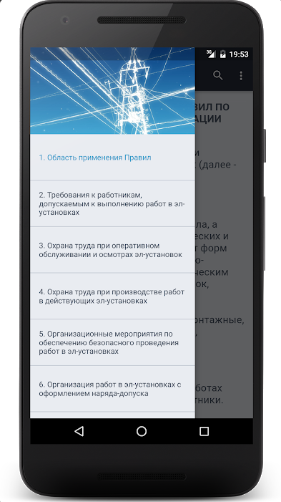

Рис. 1. Скриншот приложения «Техника безопасности».

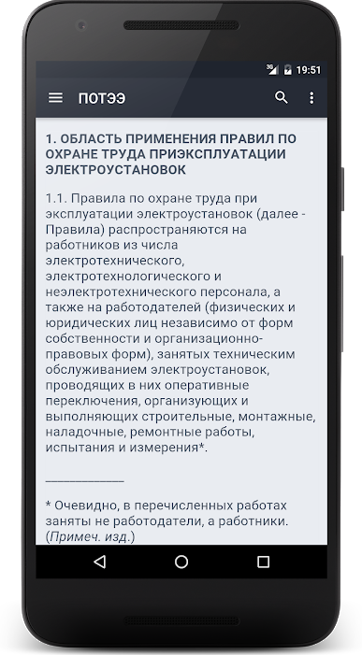

Рис. 2. Скриншот приложения «Техника безопасности».

1. Правила ТБ тепломеханического оборудования

Краткий обзор:

Приложение о правилах техники безопасности при эксплуатации тепломеханического оборудования электростанций и тепловых сетей (Рис. 3 –Рис. 4).

Ссылка: <https://play.google.com/store/apps/details?id=moskovchenko.ptbetoet>

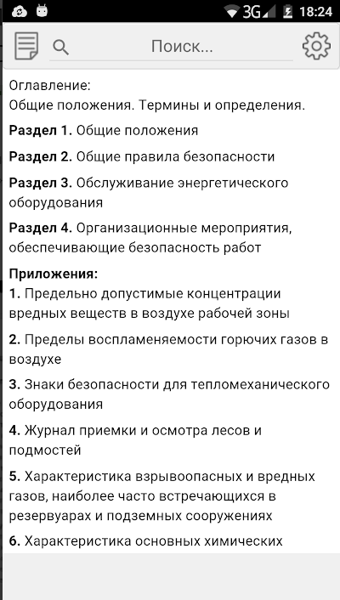

Рис. 3. Скриншот приложения «Правила ТБ тепломеханического оборудования».

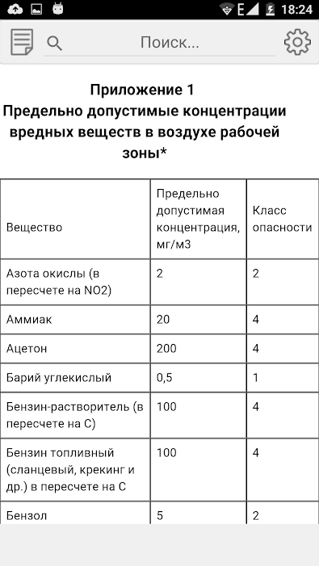

Рис. 4. Скриншот приложения «Правила ТБ тепломеханического оборудования».

1. Промышленная безопасность тесты

Краткий обзор:

Назначение приложения - подготовка работников к сдаче экзамена по промышленной безопасности. Все сборники соответствуют сборникам Ростехнадзора. Приложение позволяет пройти тестирование по актуальным на данный момент категориям:

- А. Общие требования промышленной безопасности (A.1)

- Б. Специальные требования промышленной безопасности (Б.1 - Б.12)

- Г. Энергетическая безопасность (Г.1 - Г.3)

- Д. Требования безопасности гидротехнических сооружений (Д.1 - Д.4) (Рис. 5. - Рис. 6).

Ссылка: <https://play.google.com/store/apps/details?id=ponasenkov.vitaly.promtests>

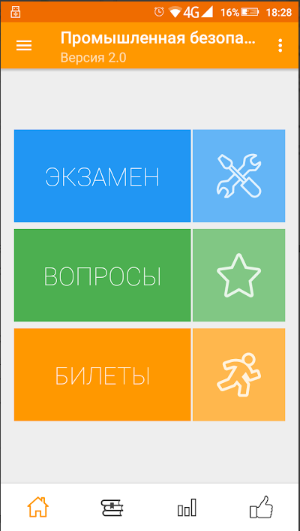

Рис. 5. Скриншот приложения «Промышленная безопасность тесты».

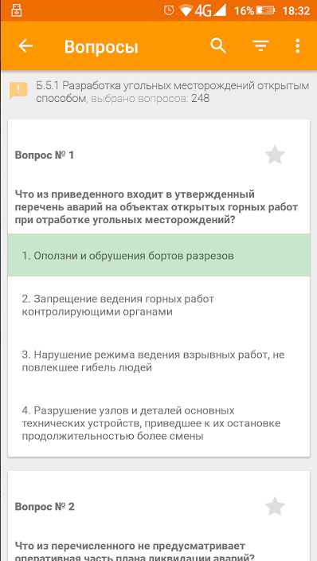

Рис. 6. Скриншот приложения «Промышленная безопасность тесты».

## Ссылки на источники

1. Джозеф Хокинг, Unity в действии. Мультиплатформенная разработка на C#: издательство «Mining», 2015. — 333 с.
2. Dave Calabrese, Unity 2D Game Development – Mumbai, publishing «PACKT», 2014. – 126 c.
3. Эндрю Стиллмен, Дженнифер Грин, Изучаем C# . 3-е изд. — СПб.: Питер, 2014. — 816 с.

# Общее описание

## Сценарий работы приложения

Сценарий работы приложения:

* При входе в приложение пользователь видит главную страницу приложения, на которой находится форма авторизации и кнопка «Вход», а также кнопка «Регистрация». На этой же странице находится описание приложения
* Если пользователь зарегистрирован, он может войти в приложение с помощью кнопки «Вход», если нет, пользователь должен нажать кнопку «Регистрация», после чего он попадет на форму регистрации, заполняет необходимые поля и нажимает кнопку «Зарегистрироваться». После этого пользователь может войти в приложение через форму авторизации
* После входа пользователь попадает на главную страницу приложения с кнопкой «Начать тест»
* При нажатии на кнопку «Начать тест» начинается его прохождение: появляется вопрос с четырьмя вариантами ответа, в верхней части экрана высвечивается информация о том, сколько вопросов из их общего количества уже пройдено
* После прохождения теста пользователь перенаправляется на форму с результатом.
* После входа в систему, на главной странице, появляется кнопка с переходом на профиль пользователя, где также доступна информация о предыдущих результатах прохождения теста (рейтинг).

## Функциональность продукта

1. регистрация и авторизация в системе;
2. просмотр и редактирование профиля;
3. просмотр рейтинга ранее пройденных тестов;
4. возможность отвечать на вопросы теста.

## Классы и характеристики пользователей

В программной системе не предусмотрено ролей. Есть только один тип пользователя, который проходит тест.

## Среда функционирования продукта

Приложение будет функционировать на смартфонах с ОС Android версии 5.1 и выше.

## Ограничения

* необходим доступ к сети Интернет;
* смартфон с ОС Android не ниже версии 5.1, API 22.

## Документация для пользователя

Документация для пользователя будет представлена на главной странице приложения.

## Допущения и зависимости

Допущений и зависимостей не имеется.

# Функциональность системы

1. Регистрация и авторизация пользователя

* Пользователь должен зарегистрироваться и авторизоваться в системе для того, чтобы пользоваться ею.
* Без авторизации пользователю недоступен функционал системы.
* При регистрации данные нового пользователя заносятся в базу данных и, при последующем входе в систему, берутся из нее.

1. Просмотр рейтинга прохождения теста

* В профиле пользователь находится кнопка «Рейтинг», при нажатии на которую появляется страница с рейтингом пользователя.
* Для того, чтобы рейтинг пользователя был не пустой, пользователю необходимо хотя бы один раз пройти тест.
* Рейтинг пользователей формируется из базы данных.

1. Ответить на вопрос теста

* Главная функция приложение – предоставление пользователю возможности отвечать на вопросы теста. При появлении вопроса, предоставляются четыре варианта ответа, один из которых правильный. Пользователь должен выбрать один из них.
* В рейтинге учитываются только правильные ответы пользователя.
* Вопросы и соответствующие им ответы хранятся в базе данных. Каждая попытка пользователя пройти тест заносится в базу данных и становится доступна в рейтинге

1. Просмотреть профиль

* В списке меню пользователь может нажать на кнопку «Профиль», чтобы перейти к своему профилю.
* В профиле пользователь может редактировать свой логин и поменять фотографию.
* Логин пользователя и его фото хранятся в базе данных.

Диаграмма прецедентов системы представлена на рисунке 4.

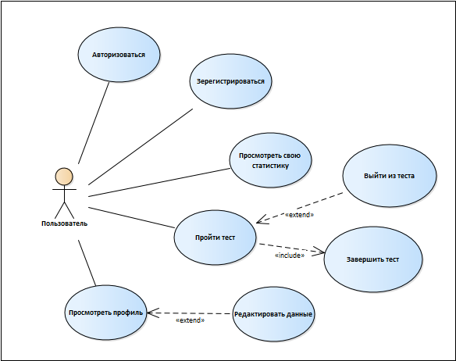

Рис. 4. Диаграмма прецедентов.

* 1. Спецификация варианта использования «Зарегистрироваться»

**Название:** Зарегистрироваться

**Краткое описание:** Действующее лицо вводит данные для регистрации, и, в случае успеха, создается регистрационная запись, и действующее лицо получает возможность зайти в систему

**Действующее лицо:** Пользователь

**Предусловие:** Нет

**Основной поток:**

1. Действующее лицо нажимает на кнопку «Регистрация» на главном экране системы;
2. Система перенаправляет действующее лицо на форму ввода данных для регистрации;
3. Действующее лицо вводит свои данные;
4. Действующее лицо нажимает кнопку «Регистрация»;
5. Система проверяет правильность введенных данных;
6. Система отсылает запрос на сервис;
7. Система получает и обрабатывает ответ от сервиса;
8. Система перенаправляет действующее лицо страницу приветствия.

**Постусловие:** Создана регистрационная запись о действующем лице

**Альтернативный поток 1:**

1. Альтернативный поток начинается на шаге 5, если введенные данные не правильны;
2. Система сообщает действующему лицу в каких полях ошибка;
3. Поток возвращается на шаг 3.

**Альтернативный поток 2:**

1. Альтернативный поток начинается на шаге 7, если сервис не отвечает на запрос;
2. Система показывает действующему лицу всплывающее окно с ошибкой.
   1. Спецификация варианта использования «Авторизоваться»

**Название:** Авторизоваться

**Краткое описание:** Действующее лицо вводит данные для аутентификации, и, в случае успеха, система предоставляет ему доступ к закрытым функциям

**Действующее лицо:** Пользователь

**Предусловие:** Действующее лицо зарегистрировано в системе

**Основной поток:**

1. Действующее лицо вводит свои данные для аутентификации;
2. Действующее лицо нажимает кнопку «Вход»;
3. Система проверяет правильность введенных данных;
4. Система отсылает запрос на сервис;
5. Система получает и обрабатывает ответ от сервиса;
6. Система перенаправляет действующее лицо на главный экран.

**Постусловие:** Действующее лицо авторизовано в системе

**Альтернативный поток 1:**

1. Альтернативный поток начинается на шаге 5, если введенные данные не правильны;
2. Система сообщает действующему лицу в каких полях ошибка;
3. Поток возвращается на шаг 3.

**Альтернативный поток 2:**

1. Альтернативный поток начинается на шаге 7, если сервис не отвечает на запрос;
2. Система показывает действующему лицу всплывающее окно с ошибкой.
   1. Спецификация варианта использования «Просмотреть свою статистику»

**Название:** Просмотреть свою статистику

**Краткое описание:** Пользователь переходит на страницу, где содержится информация о всех попытках прохождения теста.

**Действующее лицо:** Пользователь

**Предусловие:** Действующее лицо авторизовано в системе

**Основной поток:**

1. Действующее лицо переходит в свой профиль;
2. Действующее лицо нажимает кнопку «Рейтинг»;
3. Система перенаправляет действующее лицо на страницу с рейтингом.

**Постусловие:** Действующее лицо авторизовано в системе

**Альтернативный поток 1:**

1. Альтернативный поток начинается на шаге 1, если сервис не отвечает на запрос;
2. Система показывает пользователю всплывающее окно с ошибкой.
   1. Спецификация варианта использования «Пройти тест»

**Название:** Пройти тест

**Краткое описание:** Пользователь отвечает на вопросы теста.

**Действующее лицо:** Пользователь

**Предусловие:** Действующее лицо авторизовано в системе

**Основной поток:**

1. Действующее лицо нажимает на кнопку «Пройти тест» на главном экране;
2. Система отсылает запрос на сервис о получении данных вопросов;
3. Система получает и обрабатывает ответ от сервиса.

**Постусловие:** Действующее лицо авторизовано в системе

**Альтернативный поток 1:**

1. Альтернативный поток начинается на шаге 1, если сервис не отвечает на запрос;
2. Система показывает пользователю всплывающее окно с ошибкой.

# 4. Требования к интерфейсам

4.1. Пользовательский интерфейс

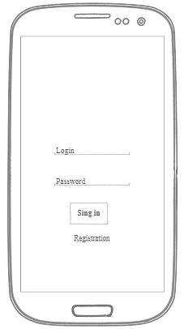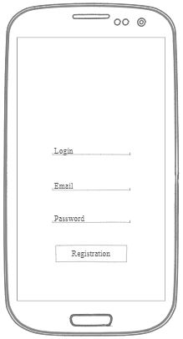

Рис. 5. Форма авторизации Рис. 6. Форма регистрации

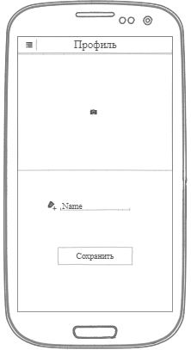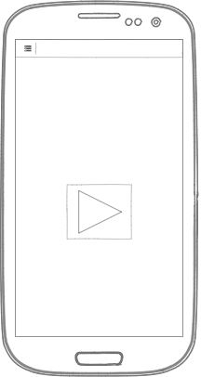

Рис. 7. Профиль пользователя Рис.8. Стартовое окно викторины

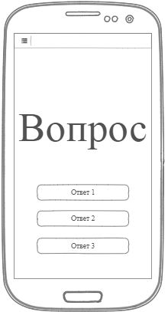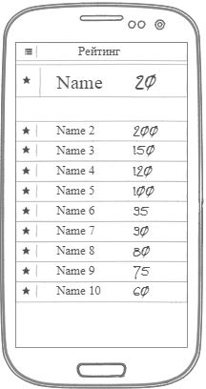

Рис.9. Форма с вопросом Рис.10. Рейтинг пользователей

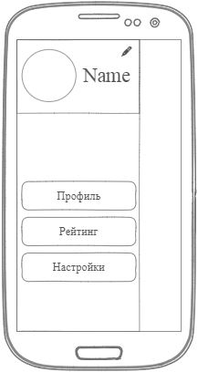

Рис.11. Меню приложения

* 1. Программные интерфейсы

Взаимодействие с сервисом осуществляется по протоколу http(s).

Формат передачи данных при взаимодействии с сервисом – REST.

# Нефункциональные требования

## Требования к производительности

1. Время между предъявлением системе входных данных и появлением соответствующей выходной информации – не более 5 сек.
2. Время отклика системы – не более 1 сек.
3. Количество пользователей, которые могут одновременно пользоваться приложением без потери производительности – не более 300.

## Требования к сохранности данных

Для сохранности данных на стороне мобильного приложения должно гарантироваться стабильное подключение к сети Интернет.

## Критерии качества ПО

1. Функциональность – показатель, что ПО выполняет набор заданных функций. Описанная функциональность должна быть полностью выполнена.
2. Производительность – требования к производительности должны быть выполнены.
3. Разработанный интерфейс программы должен соответствовать представленному макету.

# Технологии и инструменты, среда разработки

1. программа реализована на языке C#;
2. среда разработки – Unity3D;
3. среда программирования сервера – .NET;
4. язык реализации сервера – C#;
5. база данных – PostgreSQL.

# Стадии и этапы разработки

|  |  |  |  |
| --- | --- | --- | --- |
| № | Название этапа | Срок, даты | Отчетность |
| 1 | Разработка технического задания | 17.09.18 – 01.10.18 |  |
| 2 | Разработка графического интерфейса программы |  |  |
| 3 | Программирование функционала приложения |  |  |
| 4 | Внедрение графической части в приложение Доработка интерфейса программы |  |  |
| 5 | Тестирование программы + подготовка ПЗ |  |  |